الجمهورية الجزائرية الديمقراطية الشعبية
مديرية التربية لولاية الجزائر الأستاذ : رافع سهيل
مستوى: سنة رابعة متوسط دورة ماي 2022
اختبار الفصل الثالث المدّة: ساعـتين
الجزء الأول: (12 نـقاط)
التمرين الأول: (03 نـقاط) ~~~~~~~~~~~~~~~~~~~~~~~~~~~~~~~~~~~~~~~~~~~~
- احسب $PGCD(5522 ;753)$ ثم اختزل الكسر $\frac{5522}{753}$
- اكتب العدد $M=\sqrt{180}+3\sqrt{80}-2\sqrt{125}$ على الشكـل $a\sqrt{5}$ حيث a عدد صحيح.
- اجعل مقام النسبة $\frac{-8}{M}$ عدداً ناطقا.
التمرين الثاني: (03 نـقاط)~~~~~~~~~~~~~~~~~~~~~~~~~~~~~~~~~~~~~~~~~~~~~
$E$ عبارة جبرية حيث: $E={\left(2x+\right)}^{2}-{\left(4x-1\right)}^{2}$
- انشر وبسط العبارة $E$.
- حلّل العبارة $E$ إلى جداء عاملين من الدرجة الأولى.
- حل المتراجحة ومثل حلولها بيانياً $\left(6x+2\right)\left(-2x+4\right)≤-12x^{2}+28$.
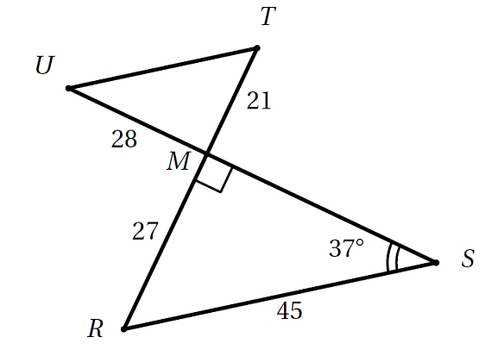
التمرين الثالث: (03 نـقاط) ~~~~~~~~~~~~~~~~~~~~~~~~~~~~~~~~~~~~~~~~~~~~
وحدة الطول هي السنتيمتر.
الشكل المقابل غير مرسوم بالقياسات الحقيقية.
- احسب الطول $MS$ بالتدوير إلى الوحدة.
- بين أن المستقيمين و $\left(TU\right)$ متوازيان.
التمرين الرابع: (03 نـقاط) ~~~~~~~~~~~~~~~~~~~~~~~~~~~~~~~~~~~~~~~~~~~~
المستوي مزود بمعلم متعامد و متجانس $(o, \vec{i}, \vec{j})$. وحدة الطول هي السنتيمتر.
- $A$، $B$ و $C$ نقط من هذا المستوي حيث: $A\left(-2;3\right)$ ، $B\left(-1;-1\right)$ ، $C\left(2;-1\right)$.
- احسب مركبتي الشعاع$\vec{AB}$ ثم الطول $AB$.
- احسب إحداثيتي النقطة $F$ حتى يكون الرباعي $ABCF$ متوازي أضلاع.
- احسب إحداثيتي النقطة $K$ مركز متوازي الأضلاع $ABCF$.

الصفحة 1 من 2 اقلب الورقة
الوضعية الادماجية: (08 نـقاط)
لبلدية الجبابرة قطعة أرض مستطيلة الشكل $ABCD$، أرادت تهيئتها لاستغلالها في غرس أشجار، ورود و عشب طبيعي، لهذا الغرض قُسّمت إلى ثلاث قطع كما هو موضح في الشكل:
A
B
C
D
80 m
F
E
60 m
أشـجـــار
عشب طبيعي
ورود
x
160 m

نضع: $DF=x$ حيث: $0≤DF≤80$.
- عبّر بدلالة x عن $f(x)$ مساحة الجزء المخصص للورود.
- عبّر بدلالة x عن $g(x)$ مساحة الجزء المخصص للعشب الطبيعي.
- بالاستعانة بتمثيل بياني، أوجد قيمة x التي من أجلها تتساوى مساحتي الجزء المخصص للورود
و الجزء المخصص للعشب الطبيعي.
(نأخذ على محور الفواصل: كل $1cm$ يمثل $8m$، ونأخذ على محور التراتيب: كل$1cm$ يمثل $800m^{2}$).
- حل المعادلة: $50x=6400-50x$
- ماذا يمثل حل هذه المعادلة ؟

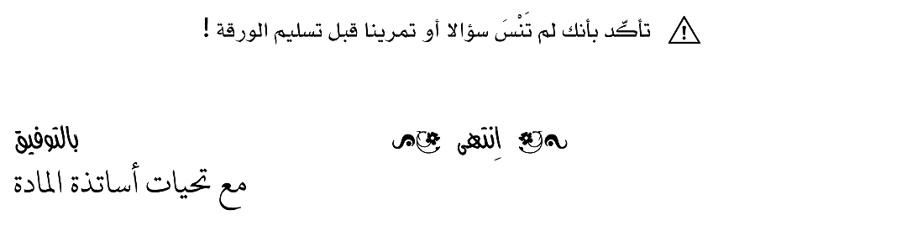
الصفحة 2 من 2

